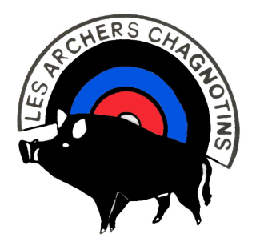 LES ARCHERS CHAGNOTINS
2 CONCOURS 3D
SAMEDI 27 ET DIMANCHE 28 JUILLET 2019
Sélectifs au championnat de France

à CHAGNY (71), au terrain de la Jamaïque, route de Givry
longitude 04°45’07.08’’E latitude 46°53’ 38.3 ‘’ N
Contact les jours de compétitions : 06.86.54.85.81
Arbitres : Evelyne Gaubey, Eric Bonneau et Gérard Bierry

CONCOURS DU SAMEDI 27 JUILLET 2019

Ouverture du greffe de 11h00 à 13h00
Départ à 13h15 - début des tirs 13h30
1 parcours de 24 cibles
Pas de récompense
Départ simultané
Inscription obligatoire, dernier délai : jeudi 25 juillet (12H00)
Les pelotons seront réalisés par l’organisateur aucune modification ne sera effectuée le jour du concours.

CONCOURS DU DIMANCHE 28 JUILLET 2019

Ouverture du greffe de 8h00 à 10h30
Début des tirs à partir de 8h30
1 parcours de 24 cibles
Récompense à l’issue de la journée
Départ échelonné
Inscription conseillée
Les pelotons seront réalisés le jour du concours

INSCRIPTIONS :

https://docs.google.com/forms/d/e/1FAIpQLSdeKX0-X94IwcFTtgWck40e1eXZWajFP1eh1ypwUJKCvOkQ-w/viewform?usp=sf_link

TARIFS et informations repas ci après

Pour 1 concours :
Seniors et vétérans 10 €
Jeunes jusqu'à juniors 8 €
Découverte 8 €

Pour 2 concours :
Seniors et vétérans 16 €
Jeunes jusqu'à juniors 12 €
Découverte 12 €

BUFFET – BUVETTE - REPAS (à réserver lors de l’inscription aux concours) :

- Samedi: Midi: Sandwiches, Hot-dogs, frites, crêpes….
Repas Soir : entrée, jambon à la broche/frites, fromage, dessert, café : 8 €
- Dimanche : Midi : Salades, Sandwichs, Hot-dogs, frites, crêpes, pâtisserie…
Repas Midi : entrée, jambon à la broche/frites, fromage, dessert, café : 8 €

